**Pracovný list s pracovným protokolom**

Meno a priezvisko: ________________________________________ Trieda:____________

Dátum:_____________

***Názov: Oddeľovanie zložiek zo zmesí***

S úlohami sa pohrali škriatkovia. Niektoré slová sa im podarilo vymazať a niektoré poprehadzovať. Ako šikovní študenti, ktorí sa chémiu usilovne učia a majú ju radi, im pomôžte ich chyby napraviť.

|  |
| --- |
| 1. **Napíšte metódy na oddeľovanie zložiek zo zmesí:** k__________________________a, d_______________________________a, o____________________________e, f________________________a, u__________________________e a s__________________________a. 2. **Nájdite a čiarou spojte správnu dvojicu.**   rozdielnej veľkosti častíc   1. Cukor od vody oddelíme na základe   schopnosti jednej zložky vytvárať kryštály   1. Benzín od vody oddelíme na základe 2. Filtráciou oddelíme zložky na základe   rozdielnej teploty varu   1. Alkohol oddelíme od vody na základe   rozdielnej hustoty     1. **Na obrázku 1 je schéma aparatúry. Napíšte aká je to aparatúra a popíšte chemické pomôcky, ktoré na jej zostrojenie budete potrebovať.** |

|  |
| --- |
| _________________________ **aparatúra**  File:Filtracia.png  **Obr. 1 Zdroj: Upravené podľa:** [**http://commons.wikimedia.org/wiki/File:Filtracia.png**](http://commons.wikimedia.org/wiki/File:Filtracia.png) |

**Úloha 1: Filtrácia**

*ÚLOHA: V kadičke sa nachádza zmes piesku, vody a kuchynskej soli.*

1. **Formou postupu navrhnite a napíšte spôsob, ako by ste od seba tieto tri zložky oddelili.**

____________________________________________________________________________

____________________________________________________________________________

____________________________________________________________________________

____________________________________________________________________________

____________________________________________________________________________

1. **Zrealizujte navrhnutý postup oddelenia kvapalnej a tuhej zložky zo zmesi.**
2. **Ako by ste dokázali, že vo filtráte je rozpustená kuchynská soľ?**

___________________________________________________________________________

___________________________________________________________________________

___________________________________________________________________________

**Nákres:**

**Záver:**

___________________________________________________________________________

___________________________________________________________________________

___________________________________________________________________________

___________________________________________________________________________

___________________________________________________________________________

**Za domácu úlohu porozmýšľajte, ako by ste od seba oddelili zmes oleja, vody a piesku.**

**Úloha 2: Kryštalizácia**

*ÚLOHA: Uskutočnite kryštalizáciu modrej skalice z jej roztoku.*

**POMÔCKY:**

kadička, sklenená tyčinka, šnúrka, chemická lyžička, kryštalizačná miska, senzor teploty, zariadenie Vernier LabQuest

**Chemikálie:** modrá skalica (CuSO4.5H2O), voda

Po lyžičkách postupne pridávajte modrú skalicu a miešaj sklenenou tyčinkou, dovtedy kým sa bude rozpúšťať - vnikne nasýtený roztok.

Polovicu horúceho nasýteného roztoku vylej do kryštalizačnej misky, druhú polovicu roztoku čo ostal v kadičke ochladzuj pod tečúcou studenou vodou.

Pozorujte vzniknuté kryštály.

**A. Voľná kryštalizácia:**

Nákres:

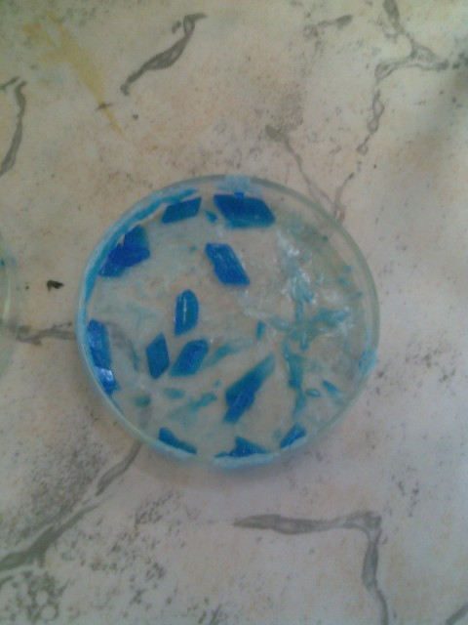

**B. Kryštalizácia ochladením nasýteného roztoku modrej skalice**:

Postup:

Nákres:

**Porovnanie – záver:**

____________________________________________________________________________________________________________________________________________________________________________________________________________________________________________________________________________________

Roztok, v ktorom sa viac cukru už nerozpustí sa volá ........................................ . 1. **Po prvom** dni pozorujeme na šnúrke vznik ..................................................... , **po týždni** je na šnúrke ................................................................. . **Po vysušení** sme získali ..................................................

2. Pri rýchlom ochladení nasýteného roztoku modrej skalice (rušená kryštalizácia) vznikali ....................................................................., pri pomalom chladnutí roztoku (voľná kryštalizácia) vznikli .....................................................................................................................................................

**Problémová úloha:**

**A) Popíš vzhľad modrej skalice, zisti , ako využívame modrú skalicu?**

.......................................................................................................................................................

..............................................................................................................................................................................................................................................................................................................

Počiatočný , prebiehajúci a finálny stav experimentu dokumentuj nákresom alebo fotografiami.